VJEŽBAJMO RUKOVANJE KISTOM…

ZADATAK:

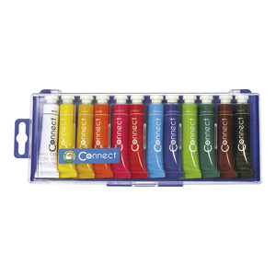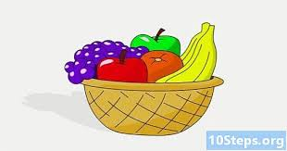
UZ POMOĆ TEMPERA OBOJI KOŠARU I VOĆE U PRILOGU DOLJE.

